Homework-09

问题：
1. 在无向网络图（图1）中，1、2、3、4、5为节点，e1、e2、e3、e4、e5、e6分别表示节点1–2, 1–3, 2-3, 2–4, 3–5, 4-5之间链接，请根据如下问题作答：
e5
e6
e1
e2
e3
5
2
3
4
1
e4

1）分别给出邻接矩阵（adjacency matrix）和关联矩阵（incidence matrix）。
2）节点“2”的度（degree）是多少？，节点度是节点水平重要特征，其生态学含义是什么？
3）网络的连接度（connectance）是多少？它是网路水平特征，其生态学上含义是什么？
图1

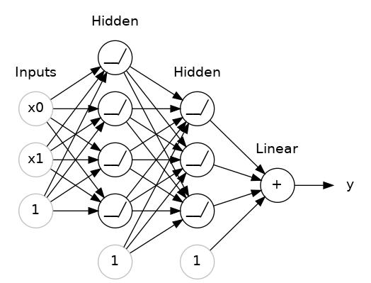
2. 根据图2，基于Keras包定义一个多层感知机模型，并回答问题。

1）下面是定义模型代码，请根据图补充完善多层感知机模型代码

model = keras.Sequential([
layers.Dense(units= _____, activation='relu', input_shape= _____),
layers.Dense(units= _____, activation='relu'),
layers.Dense(units= _____),])
图2
2. 在每个隐藏层使用ReLU（Rectified Linear Unit）激活函数，激活函数的主要作用是什么？在输出层没有指定激活函数，表示何种输出？

要求：1）请用rmarkdown完成（将代码插入文本中）；2）上传rmarkdown输出的word文档至自己的GitHub库homework中。

